Муниципальное дошкольное образовательное учреждение
«Детский сад № 15»

ПУБЛИЧНЫЙ ОТЧЁТ

о результатах деятельности
МДОУ «Детский сад № 15»
за 2018-2019 учебный год

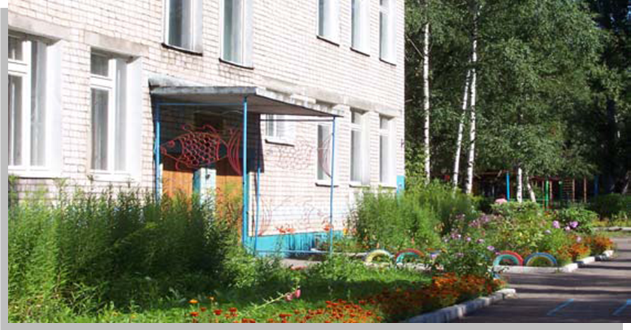

Ярославль, 2019
СОДЕРЖАНИЕ
Раздел 1. Общая характеристика ДОУ
1.Немного истории……………………………..........................................................................5
2. Общие сведения об образовательной организации………………………………………..6
3.Нормативно-правовой аспект образовательной организации……………………………..7
4. Структура управления ДОУ……………………………………………………………….10
5.Состав воспитанников………………………………………………………………………11
6.Сведения о семьях воспитанников…………………………………………………………12
Раздел 2.Условия воспитания и обучения
- Информационно-методическое обеспечение деятельности МДОУ……………………14
- Годовое планирование работы дошкольного учреждения……………………………...14
- Приоритетные направления дошкольного учреждения ………………………………..15
- Реализуемые образовательные программы……………………………………………....23
- Материально-техническое состояние и социальные условия пребывания детей в ДОУ…………………………………………………………………………………………24
- Питание детей……………………………………………………………………………...26
- Максимальный объем учебной нагрузки на ребёнке при организованной совместной деятельности……………………………………………………………………………….27
- Психологическая служба детского сада…………………………………………………28
- Коррекционное направление с детьми ОВЗ в работе дошкольного учреждения…………………………………………………………………………….…..29
- Социальное партнерство ………………………………………………………………….32

Раздел 3. Ресурсное обеспечение воспитательно-образовательного процесса
- Кадровый состав……………………………………………………………………….34
- Результаты аттестации педагогов…………………………………………………….36
- Повышение квалификации педагогов………………………………………………..37
Раздел 4. Результаты деятельности детского сада
1.Охрана и укрепление здоровья детей………………………………………………….39
2.Результаты деятельности образовательного учреждения по улучшению качества образования………………………………………………………………………………..40
3.Психологическое сопровождение детей к учебной деятельности ( готовность к школе)………………………………………………………………………………………42
4. Участие в конкурсах……………………………………………………………………46

Немного истории
История детского сада № 15 началась с марта 1974 года. В 2019 году учреждение отметило свой 45 – летний юбилей. За годы своего существования детский сад выпустил более 1000 выпускников. Многие из них уже приобрели профессию, стали самостоятельными людьми и имеют уже своих детей, которых вновь приводят своих детей в наш детский сад. С 1974 года детский сад находился в ведомстве Ярославского моторного завода (ОАО «Автодизель»). С 1998 года учреждение передано на баланс города Ярославля.
Муниципальное дошкольное образовательное учреждение «Детский сад № 15» находится в центральной части Дзержинского района города Ярославля по адресу: пр. Дзержинского, дом 18.
В помещении учреждения созданы все условия для полноценного развития ребенка - дошкольника. Имеется: музыкальный зал, физкультурный зал, 2 кабинета для учителей-логопедов, кабинет педагога-психолога, мастерская по художественному труду. Работники детского сада стремятся организовать развивающую среду, обеспечивающую эмоциональное благополучие воспитанников.
Образовательная организация имеет благоприятное социально-культурное окружение:
- МОУ СОШ № 62;
- детская поликлиника № 1;
- филиал центральной детской библиотеки им. Я. Мудрого;
- «Парк Победы».
Это создает комфортные условия для развития детского сада, расширяет спектр возможностей по организации оздоровительной, коррекционно-развивающей работы, осуществлению сотрудничества с общественными организациями.
Помещение и прогулочные участки соответствуют государственным санитарно-гигиеническим требованиям к устройству правилам и нормативам работы ДОУ, СанПиН 2.4.1.2660-10, нормам и правилам пожарной безопасности.
По всему периметру детского сада территория озеленена насаждениями, разбиты цветники. На ней находится оборудованная спортивная площадка, что позволяет развивать физические качества и повышать двигательную активность наших воспитанников. Каждая возрастная группа имеет свой участок с верандой и разнообразным оборудованием для организации игр и прогулок при любых погодных условиях.
Детский сад работает по 5-дневной рабочей неделе с 6.30 до 18.30, выходные дни — суббота, воскресенье, праздничные дни.

Общие сведения об образовательной организации

Наименование муниципального района | Город Ярославль
Полное наименование учреждения – юридического лица | Муниципальное дошкольное образовательное учреждение «Детский сад № 15»
ИНН образовательного  учреждения | 7602024393
Код образовательного  учреждения (по ОКПО) | 50951657

Учредителем муниципального дошкольного образовательного учреждения «Детский сад №15» является Департамент образования мэрии города Ярославля.
Организационно-правовая форма: муниципальное дошкольное образовательное учреждение.
Место нахождения: город Ярославль
Адрес (а) осуществления образовательной деятельности:
150045, г. Ярославль, проспект Дзержинского, дом 18
Телефоны: 55-30-73,51-27-31
Email: уardou015@yandex.ru
Сайт: https://mdou15.edu.yar.ru
Режим работы организации установлен Учредителем, исходя из потребностей семьи и финансирования учреждения, и является следующим: рабочая неделя – пятидневная, выходные дни – суббота, воскресенье, праздничные дни. Режим работы групп дневного пребывания с 6.30 до 18.30 часов.
Учреждение является юридическим лицом, и образовательный процесс строится в соответствии с основной общеобразовательной программой ДОУ, составленной в соответствии с государственными требованиями к структуре основной общеобразовательной программой дошкольного образования и на основании примерной общеобразовательной программы дошкольного образования (учебно-методический комплекс), «Истоки» под редакцией Л.А. Парамоновой, а также адаптированной образовательной программой для детей с тяжелыми нарушениями речи.
Педагоги учреждения в своей деятельности сохраняют и развивают лучшие традиции дошкольного воспитания, внедряют новые технологии развития и воспитания детей.
Нормативно-правовой аспект образовательной организации
Дошкольное образовательное учреждение в своей деятельности руководствуется нормативно-правовыми документами разного уровня: федерального, регионального, муниципального, регламентирующими деятельность, а также внутренними локальными актами, регулирующими деятельность учреждения.
Основные документы федерального уровня
1.Федеральный закон от 29.12.2012 N 273-ФЗ "Об образовании в Российской Федерации" .
2. Приказ Министерства образования и науки РФ "Об утверждении федерального государственного образовательного стандарта дошкольного образования".
3. Приказ Министерства образования и науки РФ "Об утверждении Порядка приема на обучение по образовательным программам дошкольного образования".
4. Семейный кодекс РФ.
5. Федеральный закон О гарантиях прав ребенка в РФ.
Постановление Главного государственного санитарного врача РФ "Об утверждении СанПин 2.4.1.3049-13 "Санитарноэпидемиологические требования к устройству, содержанию и организации режима работы дошкольных образовательных организаций".

Нормативные документы образовательного учреждения
1. Лицензия на осуществление образовательной деятельности.
2. Лицензия на осуществление медицинской деятельности.
3. Устав МДОУ "Детский сад № 15".
4. Коллективный договор МДОУ "Детского сада № 15".
Локальные акты образовательного учреждения
1. Приказ. Об утверждении локальных актов;
2. Порядок рассмотрения и согласования проектов локальных нормативных актов дошкольного образовательного учреждения с советом родителей (законных представителей) воспитанников МДОУ "Детский сад №15".
3. Положение о соотношении учебной и другой педагогической работы педагогических работников в пределах рабочей недели или учебного года с учетом количества часов по учебному плану, специальности и квалификации работника.
4. Приказ «Об утверждении Режима занятий воспитанников в учреждении».
5. Приказ «Об утверждении Положения о нормах профессиональной этики педагогических работников».
6. Положение о порядке обработки и защите персональных данных в МДОУ "Детский сад №15".
7. Положение о защите персональных данных воспитанников, их родителей (законных представителей) МДОУ "Детский сад № 15".
8. Положение о правах и обязанностях воспитанников МДОУ "Детский сад №15".
9. Приказ об утверждении Положения о языках образования в учреждении.
10. Положение «О порядке рассмотрения обращения граждан в МДОУ "Детский сад №15".
11. Положение о порядке и основании перевода, отчисления воспитанников МДОУ "Детский сад № 15".
12. Приказ о размере платы, взимаемой с родителей (законных представителей) за присмотр и уход за детьми, осваивающими образовательные программы дошкольного образования в муниципальных образовательных организациях.
13. Положение об уполномоченном по защите прав участников образовательного процесса в МДОУ "Детском саду №15".
14. Приказ Об утверждении Порядка оформления возникновения, приостановления и прекращения отношений между учреждением и родителями (законными представителями) обучающихся.
15. Приказ «О назначении уполномоченного по правам ребенка».
16. Приказ «Об утверждении Правил приема и отчисления детей в учреждение».
17. Приказ «Об утверждении Порядка и оснований отчисления обучающихся».
18. Приказ «Об утверждении Порядка бесплатного пользования педагогическими работниками образовательными и методическими услугами учреждения».
19. Приказ об утверждении Порядка создания, организации работы, принятия решений комиссией по урегулированию споров между участниками образовательных отношений и их исполнения.
20. Приказ Об утверждении Порядка доступа педагогических работников к информационно-телекоммуникационным сетям и базам данных, учебным и методическим материалам, материально-технческим средствам обеспечения образовательной деятельности.
21. Правила внутреннего распорядка воспитанников МДОУ д/с № 15.
22. Правила внутреннего трудового распорядка МДОУ д/с №15.
23. Положение о противодействии коррупции в МДОУ детский сад №15.
24.Положение о совете родителей (законных представителей) муниципального дошкольного образовательного учреждения "Детский сад №15".
25. Порядок работы с автоматизированной информационной системой АИСДОУ "Электронная очередь".
Документы регламентирующие прием детей на обучение в муниципальные образовательные учреждения города Ярославля:
1. Приказ "Об утверждении порядка Приема на обучение по образовательным программам дошкольного образования".
2.Правила приема граждан в муниципальные образовательные учреждения города Ярославля.
3.Договор об оказание образовательных услуг в рамках реализации основной образовательной программы дошкольного образования.

Структура управления ДОУ

Департамент образования мэрии г. Ярославля
Городской центр развития образования
Детский сад
Заведующий ДОУ – Громова Ольга Александровна
Главный бухгалтер – Шиловская Светлана Вениаминовна
Старший воспитатель - | Старшая  медсестра –  Румянцева Елена Викторовна | Заместитель заведующего по АХЧ -  Сковородина Людмила Анатольевна
Специалисты,  педагоги | Младший обслуживающий персонал | Обслуживающий персонал
Структура образовательного учреждения и система его управления:
Участниками образовательного процесса дошкольного учреждения являются воспитанники, родители (законные представители), педагогические работники. Содержание образовательного процесса в учреждении определяется программой дошкольного образования.

Состав воспитанников
Детский сад посещает 246 детей (с 1 до 3 лет – 53 человека, с 3 до 7 лет – 192 человека), из них: численность воспитанников с ОВЗ составляет 33 ребенка с тяжелыми нарушениями речи. Все группы подобраны по возрастному составу детей.
8 групп общеразвивающей направленности (с 1,5 до 7 лет);
2 группы – компенсирующей направленности (5-7 лет)
Итого: функционируют 10 групп
Группы |  | Возраст | Количество
Группа № 1 | Ранний возраст | 2-3 года | 27
Группа № 2 | Ранний возраст | 2-3 года | 26
Группа № 3 | Средняя | 4 – 5 лет | 26
Группа № 4 | Младшая | 3 – 4 года | 26
Группа № 5 | Средняя | 4 – 5 лет | 28
Группа № 6 | Подготовительная | 6 – 7 лет | 26
Группа № 7 | Старшая | 5 – 6 лет | 26
Группа № 8 | Старшая  (логопедическая ) | 5 – 6 лет | 18
Группа № 9 | Подготовительная  (логопедическая) | 6 – 7 лет | 17
Группа № 10 | Подготовительная | 6 – 7 лет | 26
ИТОГО |  |  | 246

Режим дня воспитанников ДОУ:
6.30 – 8.00 прием детей
7.50 – 8.30 зарядка
8.30 – 9.00 завтрак
9.00 – 10.30 образовательная деятельность, игры (по возрасту)
10.30 – 12.00 прогулка
12.30 – 13.00 обед
13.00 – 15.00 дневной сон
15.00 – 15.25 постепенный подъем, игры
15.25 – 15.40 уплотненный полдник
15.40 – 16.40 игры, индивидуальные занятия, труд
16.30 – 18.00 прогулка
18.00 – 18.30 игры, уход детей домой.
Сведения о семьях воспитанников

Сводная таблица сведений о составе семей по детскому саду № 15
за 2017-18 учебный год

группы | Состав семьи |  |  | Кол-во детей в семье |  |  | Социальный статус ребенка в семье |  |  | Образование родителей |  |  |  |  |  | Социальное благополучие семьи |  |  | Примечание
 |  |  |  |  |  |  |  |  |  | Мать |  |  | Отец |  |  |  |  |  | Примечание
группы | П/с | П | Н/п | Мн. | 2 | Ед. | Мл. | Ср. | Ст. | В | С/с | С | В | С/с | С | Б | Т | Н/б
ЯСЛИ | 3 | 47 | 3 | 16 | 22 | 15 | 37 | 4 | 12 | 35 | 11 | 7 | 29 | 17 | 5 | 53 | - | - | 3 семьи без отца  6 %
ЯСЛИ | 12% | 88% | 6% | 31% | 39% | 29% | 73% | 4% | 46% | 65% | 22% | 14% | 57% | 29% | 10% | 100% | - | - | 3 семьи без отца  6 %
САД | 22 | 160 | 10 | 32 | 102 | 58 | 126 | 17 | 49 | 124 | 54 | 14 | 99 | 79 | 14 | 189 | 3 | - | 10 семей без отца  11 %,
САД | 12% | 83% | 5% | 17% | 53% | 30% | 66% | 9% | 26% | 65% | 27% | 8% | 50% | 42% | 8% | 98% | 2% | - | 10 семей без отца  11 %,
Итого по саду: | 25 | 207 | 13 | 48 | 124 | 73 | 163 | 21 | 61 | 159 | 65 | 21 | 128 | 96 | 19 | 242 | 3 | - | 13 семей без отца 5%,
Итого по саду: | 11% | 83% | 7% | 21% | 48% | 32% | 58% | 8% | 26% | 68% | 24% | 9% | 49% | 39% | 8% | 99% | 1% | - | 13 семей без отца 5%,

Информационно-методическое
обеспечение деятельности МДОУ

В ДОУ создана система методического и научно-методического обеспечения содержания образования.
Направления методической работы:
1. Организационно-педагогическая работа.
2. Повышение профессиональной компетенции педагогов в ДОУ (семинары, педагогические советы, работа творческих групп).
3. Повышение профессиональной компетентности педагогов через обучение, профессиональную подготовку, курсовую подготовку, мастер-классы.
4. Аттестация педагогов.
Система информирования в ДОУ:
1. Банк данных по всем направлениям работы.
2. Анализ методической, теоретической литературы.
3. Изучение инструктивно-методических документов различных уровней.
Годовое планирование работы
дошкольного учреждения
Годовой план учреждения составляется на основе анализа воспитательно-образовательной работы дошкольного образовательного учреждения. Годовой план МДОУ «Детского сада № 15» нацелен на решение конкретных задач, способствующих совершенствованию работы всего педагогического коллектива в данном учебном году. Вся планируемая работа осуществляется в соответствии с поставленными годовыми задачами: определены конкретные мероприятия и содержание работы с педагогическим, медицинским и обслуживающим персоналом.
Приоритетные направления дошкольного учреждения
Педагогический коллектив выступает за укрепление и развитие воспитательных функций образовательного учреждения, использование отечественных традиций и современного опыта воспитания.
В учреждении осуществляется углубленная работа по пяти образовательным областям: познавательной, речевой, коммуникативно-личностной, физкультурной и художественно-эстетической.
Усиление реализации познавательного и речевого направлений происходит за счет:
- Реализации системы занятий познавательного цикла, имеющей в основе проведение занятий по подгруппам в группах старшего дошкольного возраста;
- Проведение занятий по обучению грамоте учителем-логопедом по подгруппам (для детей старшего возраста);
- Проведение индивидуальной работы с детьми;
- Разработанной системы индивидуального сопровождения ребенка по данному направлению;
- Расширению содержания образования (работа по лексическим темам);
- Проведения интегрированных занятий по развитию речи и продуктивных видов деятельности;
- Взаимодействия с социальными партнерами (с воспитанниками детского сада традиционно проводятся занятия в библиотеке детского сада и с выходом в центральную детскую библиотеку им. Ярослава Мудрого, организуются выезды в музей Боевой славы, Музей истории города, планетарий);
Усиление реализации коммуникативно-личностного направления происходит за счет:
- Осуществление индивидуализации во время процессов воспитания и обучения;
- Реализации системы занятий для детей всех возрастов (кроме раннего и младшего) по развитию познавательных процессов (памяти, восприятия, речи, мышления, внимания) с педагогом-психологом);
- Осуществления систематических педагогических наблюдений за развитием каждого ребенка с фиксацией данных в картах индивидуального развития;
- Реализации системы мониторинга эмоционально-личностной сферы ребенка, развития познавательных процессов, межличностных отношений, готовности к школе, развития детей младшего дошкольного возраста);
- Взаимодействие с семьями воспитанников в вопросах индивидуального развития детей.
Усиление реализации физкультурного направления происходит за счет:
- Реализации системы занятий физкультурно-оздоровительного цикла, имеющей в основе проведение занятий по подгруппам в группах среднего и старшего дошкольного возраста;
- Организации кружковой работы ДОУ (хореографическая студия «Веселые горошины» для детей старшего дошкольного возраста);
- Организации физкультурных досугов и развлечений для детей старшего дошкольного возраста («Веселые старты», «Мама, папа, я – спортивная семья»);
- Приема детей на свежем воздухе в теплое время года для воспитанников всех возрастных групп;
- Введение в режим дня утренней гимнастики и закаливающих процедур (полоскания полости рта и умывания прохладной водой, солнечных и воздушных ванн);
- Организации сна с доступом свежего воздуха (режим индивидуального пробуждения);
- Организации прогулки (подвижных игр, спортивных упражнений, самостоятельной двигательной активности);
- Соблюдения режима дня и оптимальной двигательной активности, снижения утомляемости на занятиях детей старшего дошкольного возраста;
- Создания развивающей среды группы с обязательным наличием физкультурного уголка в группах;
- Медицинского сопровождения воспитанников начиная с младшего дошкольного возраста, включающего в себя осмотр, диагностику и профилактику заболеваний.
Усиление реализации художественно-эстетического направления происходит за счет:
- Включения в воспитательный процесс различных видов совместной театральной деятельности взрослых и детей в рамках кукольного, драматического и интегративного театра детского сада, а также создание уголков театра в группах;
- Чтения литературных произведений на занятиях в группах старшего дошкольного возраста и при проведении режимных моментов в группах среднего и старшего дошкольного возраста;
- Организации системы занятий при библиотеке детского сада для детей старшего дошкольного возраста;
- Использования на занятиях в группах среднего и старшего дошкольного возраста записей из фонотеки литературных произведений в исполнении мастеров художественного слова;
- Активизации детского словотворчества при проведении режимных моментов у воспитанников всех возрастных групп;
- Работы студии художественного творчества и дизайна «Мастерилка» для детей среднего и старшего дошкольного возраста.
- Формирования воспитательной системы, в основе которой взаимодействие субъектов образовательного процесса: детей, сотрудников детского сада, родителей воспитанников, представителей других институтов Детства в условиях культурно-образовательного пространства города.

Методическая тема учреждения на 2018 - 2019 учебный год

«Внедрение в практику работы ДОУ современных образовательных технологий»

Годовые задачи

Создать условия для повышения уровня проф. квалификации пед. работников: внедрить образовательные технологии по ФЭМП в образовательный процесс в ДОУ.

Совершенствовать систему консультационно-просветительской поддержки родителей (официальных представителей) в вопросах математического образования дошкольников.

Повышать уровень компетентности детей в познавательно математическом развитии через интеграцию различных видов деятельности

- Педагогический совет
- Работа творческой группы ДОУ
- Семинар-практикум
- Консультации
- КПК
- Конкурсное движение на разных уровнях
- Аттестация педагогов
- Педагогический совет
- Круглый стол
- Семинар-практикум
- Практикум
- Тематические групповые консультации
- Работа творческих групп ДОУ
- Открытый показ ОД с использованием различных технологий и методик
- Создание и/или пополнение картотек
- Пополнение библиотеки методической литературы
- Индивидуальные консультации педагогов
- Педагогический совет
- Конкурсы и выставки
- Тематический и оперативный контроль состояния РПРС групп и кабинетов в течение года.
- Работа родительского комитета
- Театрализованные мероприятия
- Неделя открытых дверей

Педагогические работники | Родители | Воспитанники
1.Приобретение нового оборудования в группы  ( мебель – группы «Матрешка», «Ручеек», «Солнышко»  Оборудование на улицу для подвижных игр «Корабль»  2. Приобретение игрушек в группы | Посещение мастер-классов « Нормы ГТО», «Раз, два, три, четыре, пять – мы идем играть», «Движение для здоровья», « Мой любимый звонкий мяч» под руководством Румянцевой Н.В.  Спортивное развлечение « Вечер с папами», Квест-игра « В гостях у сказки» | 1.Организация сюжетно-ролевых игр в рамках методической темы ( математика)  2. Проектная деятельность (оформление тематических страничек альбома), конкурсное движение
1.Смотр-конкурса к начало учебному году  2.Смотр-конкурса « Новый год стучит в окно»  3. Смотр-конкурса на лучшее многофункциональное пособие « Я здоровье берегу | 1. Экологическая акция « Посади деверево, вырасти цветок»  2. Экологическая акция «Соберем макулатуру, спасем дерево»  3. Экологическая акция « Покормим птиц зимой», «Благотворительная помощь для бездомных животных в приюте «Ковчег». | Тематические развлечения для детей дошкольного возраста  Мероприятие с использованием ИКТ-технологий «День Победы»
1.Планерка воспитательной деятельности (каждый месяц)  2. Стартовый пед.совет  3. Педсовет « Азбука здоровья»  4. Итоговый пед совет | Посещение открытой образовательной деятельности в рамках «Недели открытых дверей» в рамках годового плана (математика)  Итоговые мероприятия для родителей по ознакомлению с результатами образовательной деятельности  Работа с родительским комитетом в течение года (4 –заседания)  Конкурсное движение на разных уровнях | Проведение проекта «Умные каникулы»
1.Городская акция «Педагогическая карусель» | Оформление спортивных и экологический страничек « Я и спорт» « Я и природа»
Индивидуальные консультации для педагогов.  Пополнение библиотеки методической литературы | Спортивное «Троеборие»  Участие в футбольной лиги дошкольников
Мастер – класс « Развитие конструктивных способностей у детей дошкольного возраста» ( ТГ «ИКТ)  Мастер-класс « Система взаимодействия детского сада и семьи в вопросах охраны жизни и укрепления здоровья детей» | Смотр- Конкурса« Одуванчик –лучик солнца золотой»
4. Посещение мастер-классов и КПК в других образовательных организациях | Фестиваль « Земля – наш общий дом»
1.Музыкальные праздники для родителей « Осенние, новогодние, весенние утренники»
2.Отчетные мероприятия по хореографии
3. Выпускные для родителей подготовительных групп

Реализуемые образовательные программы
Содержание воспитательно-образовательного процесса в ДОУ определяется Основной образовательной программой ДОУ, разработанной на основе Федерального образовательного стандарта дошкольного образования, примерной общеобразовательной программой дошкольного образования, а также парциальными программами, педагогическими технологиями и методиками, направленными на физическое и психологическое развитие детей:

- Программа художественного воспитания, обучения и развития детей 2-7 лет "Цветные ладошки", И.А.Лыкова
- Курс «Игралочка», «Раз- ступенька, два – ступенька» программы «2100» (авторы Е. Е. Кочемасова, Л. Н. Петерсон).
- Л.Н. Пензулаева «Занятия по физической культуре»
- Модульная педагогическая система воспитания и развития детей дошкольного возраста от 3 до 7 лет «Росинка».
- Коррекционно-развивающие программа и технологии, направленные на развитие и коррекцию психического, в том числе речевого, развития детей; коррекцию поведенческих нарушений, эмоционально-волевой сферы:
- Т.В. Филичева, Г.В. Чиркина «Подготовка к школе детей с ОНР в условиях специального детского сада». (1, 2 год обучения) «Альфа»: М; 1993 год.
ДОУ использует в работе дополнительные услуги (кружковая работа), педагоги ДОУ сочетают основную работу с кружково – секционной по направлениям:
- хореография (кружок «Веселые горошины»);
- художественный труд (студия «Мастерилка»);
- библиотека «Читай-ка»;
Материально-техническое состояние и
социальные условия пребывания
детей в ДОУ
В каждой возрастной группе создана своя предметно-развивающая среда, позволяющая реализовать те программы и технологии, по которым работают педагоги. В группах имеются музыкальные и физкультурные уголки, центры изобразительной и театрализованной деятельности, оборудованы зоны познавательно - речевого развития. Для образовательной работы с детьми используются технические средства: телевизор, магнитофоны, видеомагнитофон, проекторная мультимедийная установка, видеокамера, музыкальные центры.
Оборудование групповых помещений, оснащение образовательного процесса учебно – методическими пособиями, дидактическими, игровыми материалами соответствуют заявленным программам. В группах проведен косметический ремонт. Педагоги в тесном взаимодействии с родителями обогащают предметно-развивающую среду.
Методический кабинет и кабинеты специалистов оснащен необходимым учебно-дидактическими комплексами.
На прогулочных участках установлено игровое оборудование. Центральное место на территории детского сада занимает спортивная площадка с асфальтовым и зеленым покрытием, яма для прыжков, лестницы для лазания, малые спортивные формы, беговая дорожка. Все оборудование позволяет детям упражняться в основных движениях и активно участвовать в спортивных и подвижных играх.
Детский сад имеет центральное отопление, канализацию, централизованное водоснабжение. В целях безопасности детей и сотрудников в ДОУ имеется домофон, установлена пожарная сигнализация.
В структуру образовательного пространства детского сада входит медицинский кабинет, оборудованный согласно санитарным требованиям и нормам.
Материально-техническая база ДОУ | Реализация деятельности
Единое образовательное пространство
Образовательный модуль: методический кабинет, музыкальный зал, физкультурный зал, групповые помещения.  Коррекционно-развивающий модуль: кабинет педагога-психолога, кабинет учителя-логопеда. | 1.Организация образовательного процесса, а также присмотра и ухода.  2. Организация коррекционно-развивающей работы.  3. Организация деятельности ПМПк.  4. Сопровождение педагогов в профессиональной деятельности.
Административно-хозяйственный модуль | Материально-техническое обеспечение образовательной среды, создание эффективных условий для реализации деятельности.
Финансово-экономический модуль | Финансово-экономическое обеспечение деятельности.
Соблюдение
санитарно-гигиенического режима

В МДОУ «Детский сад №15» созданы все условия для соблюдения питьевого, светового, теплового и воздушного режима. Состояние детского сада соответствует санитарно – эпидемиологическим требованиям к устройству, содержанию и организации режима работы в дошкольных организациях.

Питание детей
Рациональное питание является одним из основных факторов внешней среды, определяющих нормальное развитие ребенка. Оно оказывает непосредственное влияние на жизнедеятельность, рост, состояние здоровья малыша. Правильное, сбалансированное питание, отвечающее физиологическим потребностям растущего организма, повышает устойчивость к различным неблагоприятным воздействиям.
В детском саду питание полноценное, разнообразное, организовано согласно санитарно - эпидемиологических правил и нормативов (СанПиН 2.4.1.3049-13).
Количество приемов пищи – 4 раза в день (завтрак, обед, полдник и ужин). Осуществляется питание в соответствии с утвержденным 10- дневным меню. Имеется картотека блюд.
Контроль за организацией питания осуществляет руководитель ДОУ и медицинский персонал. Медицинская сестра ежедневно следит за санитарным состоянием пищеблока, условиями хранения и сроками реализации скоропортящихся продуктов, за закладкой основных продуктов питания, кулинарной обработкой, за нормами выхода блюд и вкусовыми качествами готовой пищи.
Ежедневно проводится С - витаминизация третьего блюда.
Обстановка во время приема пищи детьми спокойная, сервировка стола - эстетичная. Время кормления детей используется персоналом для закрепления гигиенических навыков, культуры поведения.

Максимальный объем учебной нагрузки на ребенка при организованной совместной деятельности

При организации образовательной деятельности ДОУ руководствуется санитарно-эпидемиологическими правилами и нормативами СанПиН 2.4.1.3049-13. Максимально допустимый объем образовательной нагрузки, включая реализацию дополнительных образовательных программ, для детей дошкольного возраста составляет: в младшей группе и в средней группе не превышает 30 и 40 мин соответственно, в старшей группе и в подготовительной 45 минут и 1,5 часа соответственно. Продолжительность непрерывной непосредственно образовательной деятельности для детей 4-го года жизни - не более 15 минут, для детей 5-го года жизни - не более 20 минут, для детей 6-го года жизни - не более 25 минут, а для детей 7-го года жизни - не более 30 минут. В середине времени, отведенного на непрерывную образовательную деятельность, проводят физкультминутку. Перерывы между периодами непрерывной образовательной деятельности - не менее 10 минут. Непосредственно образовательная деятельность с детьми старшего дошкольного возраста может осуществляться во второй половине дня после дневного сна, но не чаще 2-3 раз в неделю. Ее продолжительность должна составлять не более 25-30 минут в день. Непосредственно образовательная деятельность физкультурно-оздоровительного и эстетического цикла должна занимать не менее 50% общего времени, отведенного на непосредственно образовательную деятельность.
В течение пребывания ребенка в ДОУ обеспечивается баланс различных видов деятельности детей, среди которых преобладает игра.
Особое внимание уделяется организации двигательной активности детей.
При организации занятий с детьми, учитываются индивидуальные особенности детей, состояние физического и психического здоровья.
Психологическая служба
детского сада
Специфика организации жизнедеятельности в ДОУ предполагает использование индивидуальных, подгрупповых и интегрированных занятий
В учреждении обеспечивается социально-психологическая поддержка воспитанников – функционируют психологическая служба, оказывается логопедическая помощь детям с речевыми нарушениями.
Психологическая служба детского сада ставила целью создание психологически комфортной среды воспитания и обучения детей, диагностирование уровня сформированности различных видов деятельности, обследование и определение психологической готовности детей к школьному обучению, выработку психологических рекомендаций воспитателям и педагогам; в отношении педагогов – сплочение педагогического коллектива, психологическое просвещение педагогического коллектива и персонала, развитие навыков профессионального общения; в отношении родителей – повышение уровня компетенции в области знаний закономерностей психического развития ребенка, активизацию родителей в создании оптимальных условий для развития ребенка, индивидуальное консультирование.
Основные формы работы психологической службы:
- с родителями: индивидуальные консультации по результатам обследования, выступления на родительских собраниях, беседы, анкетирование, опрос.
- с детьми: система наблюдений, беседы, психолого-педагогическое обследование, развитие психических, личностных и социальных факторов, индивидуально-коррекционная работа, групповая коррекционная работа, исследование готовности к школе.
- с педагогами: посещение открытых показов, участие в педсоветах, проведение семинаров, консультаций, рекомендации, просмотр и анализ занятия, релаксация.
Содержание работы психологической службы: психодиагностика, психокоррекция, психопрофилактика.
Коррекционное направление с детьми ОВЗ
в работе дошкольного учреждения
Детям с речевыми нарушениями в МДОУ «Детский сад №15» оказывается логопедическая помощь. Задачами логопедической помощи являются:
- осуществление необходимой коррекции речевых нарушений у детей дошкольного возраста;
- предупреждение нарушений устной и письменной речи;
- развитие у детей произвольного внимания к звуковой стороне речи;
- пропаганда логопедических занятий среди педагогов ДОУ, родителей воспитанников;
- воспитание стремления детей преодолеть недостатки речи, сохранить адаптивное благополучие в своей адаптивной среде;
Два раза в год проводится обследование речи детей, посещающих детский сад, начиная с пятилетнего возраста. Ежегодно проходит медико-педагогическая комиссия по набору и выпуску детей, выявляются дети с речевой патологией, определяются сроки обучения и комплектуется группа детей с учетом поставленного речевого диагноза.
На коррекционно-речевые занятия зачисляются дети старшего и подготовительного возраста с фонетическими, фонематическими и фонетико-фонематическими речевыми нарушениями. Логопедическая работа строится на основе здоровье сберегающих технологий и с соблюдением требований СанПиН. Продолжительность индивидуальных занятий составляет 20 минут. Частота их проведения определяется характером и степенью выраженности речевого нарушения, психофизическими особенностями детей.
Учебно-коррекционный процесс организуется на высоком уровне: оснащение логопедического кабинета - пособия и материалы для упражнений, направленных на закрепление и дифференциацию поставленных звуков, на формирование физиологического дыхания, слухового восприятия, лексики, грамматического строя речи; иллюстрированный материал, подобранный с учетом усвоения лексических тем и развития связной речи, а также диагностические материалы - все это способствует эффективности работы по исправлению речевых нарушений у дошкольников.
На каждого ребенка оформляется индивидуальная речевая карта и составляется перспективное планирование исправления речевых нарушений. Учитель-логопед ведет рабочий план индивидуальной работы с дошкольниками, нуждающимися в логопедической помощи.
Планирование и осуществление исправления звукопроизношения предусматривает развитие всех сторон устной речи: пассивного и активного словаря, грамматического строя, связной речи.
Коррекция звукопроизношения осуществляется в определенной последовательности:
- развитие органов артикуляционного аппарата с помощью артикуляционной гимнастики и массажа;
- развитие умения различать звуки по акустическим и артикуляционным признакам, развитие мелодико-интонационной стороны речи;
- подготовка к постановке звука, развитие силы воздушной струи, речевого дыхания, постановка артикуляционной позиции звука;
- постановка правильного звука, автоматизация его в слогах (в прямом, обратном, между гласными, на сочетание с согласными), в словах, словосочетаниях и предложениях;
- отработка звука в чистоговорках, скороговорках, потешках, стихотворениях, в связной и самостоятельной речи.
В процессе коррекции звукопроизношения осуществляется развитие познавательной деятельности, развитие операций анализа, синтеза и сравнения. На этапе постановки звука сравнивается его правильное и неправильное произнесение. На этапе автоматизации звук сравнивается с фонетически далекими звуками. В дальнейшем на этапе дифференциации проводится сопоставление отрабатываемых звуков с фонетически близкими звуками. Анализируются слова по количеству звуков, месту отрабатываемого звука в словах.
На занятиях создана положительная мотивация к выполнению игровых и учебных действий, в общении «логопед - воспитанник» царит комфортный микроклимат.
Проводится большая работа с родителями по профилактике и исправлению речевых дефектов дома, в условиях семьи, по запросу родителей проходят индивидуальные консультации.
Логопедом систематически проводится работа с педколлективом детского сада: консультации для воспитателей, налажено взаимодействие логопеда с воспитателями групп в целях профилактики и коррекции речевых нарушений.

Социальное партнерство

МОУ средняя школа №62
Историко-архитектурный музей-заповедник
Детская библиотека
Администрация
Дзержинского района
Городской центр развития образования
Институт развития образования
МДОУ
«Детский сад №15»

Организации | Направления сотрудничества
Департамент образования мэрии  г. Ярославля | hинспекционно-контрольная деятельность;  - Учредитель (мат.-тех.; финан.экономич. обеспечение)
Территориальная администрация Дзержинского района мэрии  г. Ярославля, МОУ ЦОФОУ | - материально-техническое; финансово-экономическое обеспечение
Институт развития образования, Центр оценки контроля качества Образования, ГЦРО | hповышение квалификации педагогических работников ДОУ, курсовая подготовка, аттестация
ЯГПУ им. К.Д. Ушинского  кафедра дошкольной педагогики | hорганизация педагогический практики студентов ЯГПУ, мастер-классы, повышение образовательного уровня сотрудников ДОУ
Учреждения здравоохранения  города (детская поликлиника  № 1) | hобследование детей специалистами;  h профилактическая работа с семьей
«Центр помощи детям», ул. Некрасова, 58  Цент ДиК «Развитие», пр-кт Ленина, 26 | - консультирование родителей по проблемам детей  - Комплектование, ПМПК
Городской Центр психолого-медико-социального сопровождения | hКонсультирование родителей по проблемам детей  - развитие педагогов и специалистов ДОУ  - организация совместной инновационной деятельности (муниципальные образовательные проекты)
Учреждения культуры (библиотека им. Ярослава Мудрого) | - Дополнительные занятия для детей, совместные праздники и развлечения
ДОУ города Ярославля,  Ярославской области | - трансляция опыта работы, обмен опытом, обучение заведующих, методистов (ОМЦ)
МОУ СОШ № 62 | - обеспечение преемственности дошкольного и начального образования
Отдел по делам несовершеннолетних и защите их прав Дзержинского района | - работа с трудными с семьями, стоящих на учете
Центр оценки и контроля качества образования | - организационное и информационно-методическое сопровождение процесса аттестации руководящих педагогических работников;

Кадровой состав
В учреждении сформирован профессиональный коллектив педагогических и медицинских работников, который прогнозирует дальнейшее развитие детского сада, направленное на совершенствование условий жизнедеятельности, успешную организацию образовательного пространства. В штатное расписание включены:
- Старший воспитатель – 1;
- Учитель – логопед - 2;
- Музыкальный руководитель - 2;
- Инструктор по физической культуре - 1;
- Педагог-психолог – 1;
- Педагог по ИЗО - деятельности (по факту) – 1;
- Социальный педагог (по факту) – 1.

Анализ уровня профессиональной образованности кадров
Педагогическая специальность | Всего работников | Высшее | Среднее спец.
Руководители | 1 | 1 | -
Педагог-психолог | 1 | 1 | -
Муз. руководитель | 2 | 1 | 1
Инструктор ФК | 1 | - | 1
Препод. ИЗО | 1 | - | 1
Учитель-логопед | 2 | 2 | -
Социальный педагог | 1 | 1 | -
Воспитатели | 20 | 11 | 9
Итого | 29 | 17 | 12

Итог по образованию: | Итог по категории: | Стаж
Высшее – 17  Среднее профессиональное - 12  Без образования – 0 чел | Высшая – 6 чел  Первая – 18 чел  Без категории – 5 чел | До 5 лет – 5  Свыше 20 лет – 14

Результаты аттестации педагогов

Ф.И.О. | Должность | Категория | Сроки
Румянцева М.Н. | Воспитатель | Первая квалификационная категория (подтверждение) | Январь - февраль 2019г.
Рыжкова Н.С. | Воспитатель | Первая квалификационная категория (подтверждение) | январь-февраль 2019 г.
Мурадова Д.А. | Воспитатель | Первая квалификационная категория (подтверждение) | Март - апрель  2019 г
Мурашова А.П.. | Воспитатель | Высшая квалификационная категория (вновь) | Март-апрель  2019г.
Бучина А.К. | Воспитатель | Первая квалификационная категория (подтверждение) | Ноябрь – декабрь  2018г.
Овсянникова М.В. | Воспитатель | Первая квалификационная категория (подтверждение) | Ноябрь – декабрь  2018г.
Фёдорова Н.И. | Воспитатель | Первая квалификационная категория (подтверждение) | Ноябрь – декабрь  2018г.
Орликова М.М. | Воспитатель | Первая квалификационная категория (вновь) | Март-апрель  2019г.
Гришенкова С.В. | Воспитатель | Первая квалификационная категория (подтверждение) | Ноябрь – декабрь  2018г.
Парыгина Е.С. | Старший воспитатель | Первая квалификационная категория (вновь) | Ноябрь – декабрь  2018г.

Повышение квалификации педагогов

1. «Использование первоРобот Lego WeDo в работе с детьми дошкольного возраста» - 16 часов ( Сергеева Е.А, Карелина Е.С,, Соколова Т.С.,Дьячкова Н.В.).
2. «Построение развивающей предметно-пространствеенной среды ДОО в условиях реализации ФГОС ДО» - 72 часа, Мурадова Д.А.
3. Технологии рахвивающих игр нового поколения в интеллектуальном развитии дошкольников» – 36 часов, Гришенкова С.В.
4. «Психолого-педагогическок сопровождение детей с РАС в ОО» – 56 часов, Жигалова Е.Д.
5. «Создание условий для детей с ОВЗ в ОО» – 72 часа Левочкина С.В., Румянцева И.Н.
6. «Выявление и развитие одарённости дошкольников» - 56 часов Новожилова О.Ю., Куприянова М.В.
7. «Применение методов диагностики и оценки показателей уровня и динамики физического развития ребёнка» - 36 часов Румянцева Н.В.

Детский сад имеет богатую историю. До сегодняшнего дня в детском саду трудятся сотрудники, которые с первых лет существования детского сада работают в нём: Тетюшкина Галина Михайловна, Власова Наталья Константиновна, Бучина Анна Константиновна. Они являются хранителями лучших традиций учреждения и обеспечивают связь поколений работников педагогического труда.
В детском саду сформирован стабильный, работоспособный, творческий коллектив, и команда специалистов – профессионалов, является его инициативной группой. На базе учреждения ежегодно проходят открытые мероприятия для педагогов района и города.
Педагогический коллектив учреждения участвует в конкурсах профессионального мастерства на разном уровне. Воспитанники детского сада проявляют художественно – творческие способности в районных фестивалях и конкурсах, участвуют в мероприятиях, проводимых Центральной детской библиотекой им. Ярослава Мудрого и музеями города.
Учителя начальных классов общеобразовательной школы № 62 положительно оценивают работу коллектива по подготовке выпускников детского сада к школе.
Родители воспитанников выражают благодарности воспитателям групп, специалистам детского сада, всем его сотрудникам за внимательное отношение к детям, заботу, помощь в воспитании. Детский сад пользуется заслуженным авторитетом у коллег и родителей.

Охрана и укрепление здоровья детей
В 2018-2019 учебном году традиционно одним из приоритетных направлений деятельности ДОУ является физкультурно-оздоровительная работа.
Педагоги реализуют здоровьесберегающие технологии в образовательной деятельности и режимных моментах, создавая оптимальный двигательный режим, учитывая комплексно-тематическое планирование и особенности развивающей предметно-пространственной среды в ДОУ, которая также ориентирована на сохранение и укрепление здоровья детей.
Медицинское обслуживание детей в ДОУ обеспечивается медицинской службой в соответствии с требованиями действующего законодательства в сфере здравоохранения.
Для организации оздоровительной работы имеются медицинские процедурные кабинеты, изолятор, музыкальный зал, спортивный зал, физкультурная площадка. На постоянном контроле администрации детского сада находится соблюдение санитарно-гигиенических требований к условиям и режиму воспитания детей.
Для оценки общего состояния дел по данному вопросу учитывается:
- общее состояние здоровья воспитанников;
- заболеваемость детей в течение года;
- суммарные данные по группам здоровья для организации профилактической работы, закаливания и организации рационального питания.
Система физкультурно-оздоровительной работы, созданной в ДОУ, дает свои положительные результаты:
- пополняется развивающая предметно-пространственная среда для организации двигательной деятельности детей, создаются соответствующие условия, как в помещении, так и на участке;
- повышается качество физического воспитания и уровень физической подготовленности детей к школе за счёт внедрения новых образовательных и оздоровительных технологий;
- повышается мотивация педагогов и медицинских работниковк взаимодействию с семьями воспитанников по вопросам физкультурно-оздоровительной и спортивно-досуговой деятельности.
Все это свидетельствует об эффективности системы физического воспитания и оздоровления воспитанников в ДОУ при взаимодействии педагогических, медицинских работников и семьи.
Параметры оценки | 2015 .год | 2016 год | 2017 год | 2018 год
Количество детей в ДОУ | 237 | 240 | 241 | 244
Индекс здоровья | 17,3 | 18,3 | 19,9 | 20,3
Количество травм | 0 | 0 | 0 | 0
Заболеваемость в детоднях на одного ребенка | 14,1 | 12,2 | 11,8 | 10,4

Результаты деятельности образовательного учреждения по улучшению качества образования
Мониторинг освоения образовательной
Программы в группах старшего дошкольного возраста 2018-2019гг
Использование разных видов детской деятельности, разумное сочетание умственной и физической нагрузки, четкое соблюдение режима дня, использование инновационных технологий позволяют нам достигать планируемых результатов освоения детьми основной образовательной программы детского сада. Мониторинг образовательного процесса отслеживался по пяти образовательным областям .
По итогам мониторинговых мероприятий детского развития в 2018-2019 учебном году были получены следующие результаты
Результаты освоения ООП МДОУ по образовательным областям
на начало и конец учебного года
Группа «Рябинка»
(подготовительная группа)

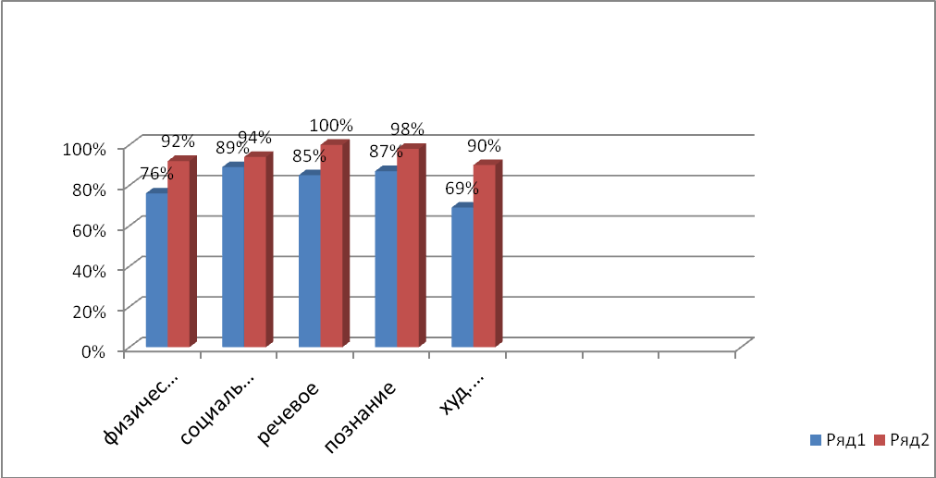
Содержание всех образовательных областей освоено возрастными группами на достаточно высоком уровне. При сравнении показателей на начало и конец учебного года, видно, что в каждой образовательной области результат значительно повысился.
В детском саду также функционирует группа детей с ОВЗ ( дети с нарушениями речи). Благодаря педагогам, учителю-логопеду, педагогу-психологу показатели стали выше на конец учебного года.

Результаты освоения ООП МДОУ по образовательным областям
на начало и конец учебного года
Группа «Ручеёк»
(подготовительная логопедическая группа)

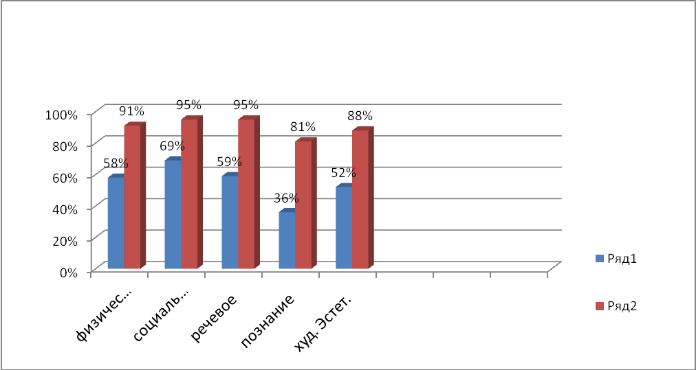

Психологическое сопровождение детей к школе
(результаты диагностики педагога-психолога Жигаловой Е.Д)
В отчетном периоде подготовлено к школьному обучению 53 выпускника. Готовность к обучению в школе складывается из определенного уровня развития мыслительной деятельности, познавательных интересов, готовности к произвольной регуляции своей познавательной деятельности и к социальной позиции школьника.
Психологическая готовность к обучению в школе отражает общий уровень психического развития ребенка и представляет собой готовность к усвоению знаний и умений, предусмотренных школьной программой, в форме учебной деятельности. Психологическая структура готовности к обучению в школе включает: качества, относящиеся ко всем сферам психики: свойства личности, знания и навыки, познавательные, психомоторные и интегральные способности. На ранних этапах обучения психологическая готовность к обучению представляет собой структуру индивидуальных качеств, которая в процессе школьного обучения развивается и приобретает свойства системы.
Сравнительные результаты психологического сопровождения учебной деятельности детей на начало и конец учебного года
Группа «Рябинка»
Диаграмма 1 (Показатели УУД детей на начало учебного года)
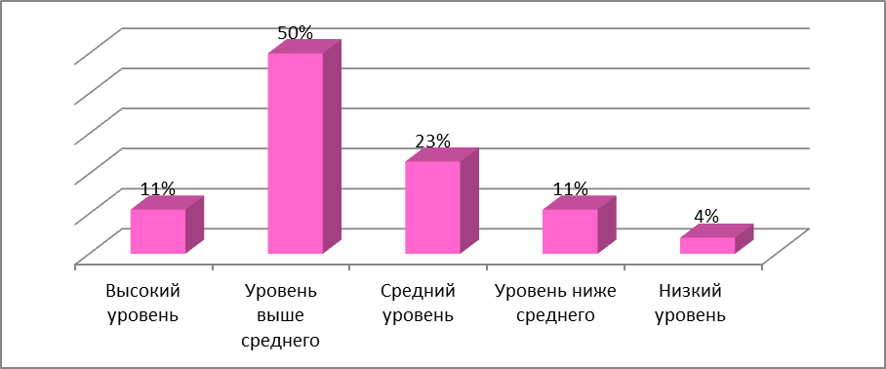

Диаграмма 2 ( Показатели УУД детей на конец учебного года)
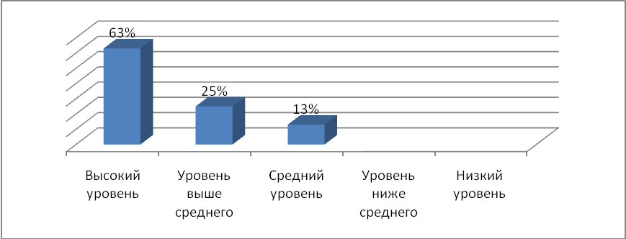
Из диаграммы 2 можно сделать вывод, что у 63 % детей высокий уровень предпосылок УУД, направленных на достижение определенного педагогического результата к учебной деятельности (учению), что характерно для классов повышенной сложности. 25 % детей преобладает уровень выше среднего, следовательно, такие дети могут учиться в общеобразовательной школе, и прогнозируется без проблемное обучение. У 13 % детей преобладает средний уровень, таким детям рекомендовано обучение в общеобразовательной школе по традиционной программе.

Сравнительные результаты психологического сопровождения учебной деятельности детей на начало и конец учебного года
Группа «Ручеек»

Диаграмма 3 ( Показатели УУД детей на конец учебного года)
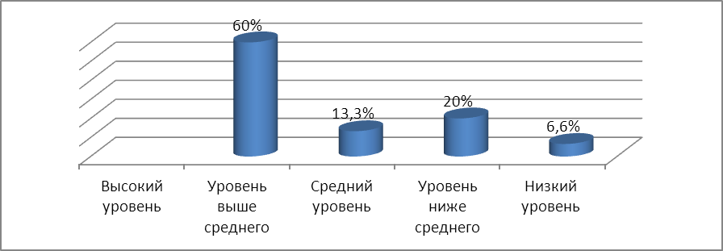

Диаграмма 4 ( Показатели УУД детей на конец учебного года)
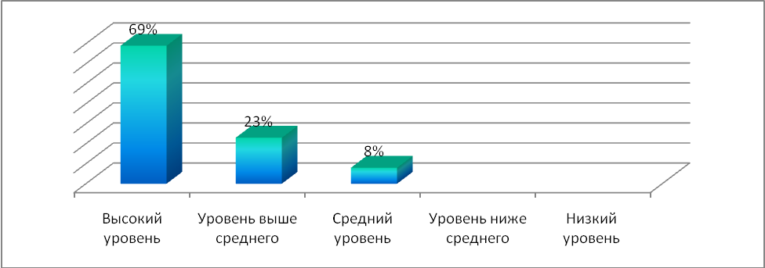
Из диаграммы 4 можно сделать вывод, что у 69 % детей высокий уровень предпосылок УУД, направленных на достижение определенного педагогического результата к учебной деятельности (учению), что характерно для классов повышенной сложности. У 23 % детей преобладает уровень выше среднего, следовательно, такие дети могут учиться в общеобразовательной школе, и прогнозируется без проблемное обучение. У 8 % детей преобладает средний уровень, таким детям рекомендовано обучение в общеобразовательной школе по традиционной программе.
Таким образом, качественный анализ профилей школьной готовности позволяет говорить о том, что в детском саду созданы благоприятные условия для развития таких важных для школьного обучения качеств как, принятие учебной задачи, произвольная регуляция деятельности, развитие мелкой моторики, формирование у детей необходимых для начала школьного обучения знаний и умений, положительного отношения к школе.

МДОУ детский сад № 15
Информационная справка о передовом, инновационном опыте
за 2018-2019 учебный год

3. | Участие ДОУ и педагогов ДОУ в конкурсах, фестивалях, выставках разных уровней (с указанием достижений: участник, дипломант, лауреат, победитель и др.) | Уровень | Название | Достижения
3. |  | Всероссийский | Ежегодные всероссийские конкурсы «Тут как тут» :  «Первый снег» 4 участника  «Новогодний хоровод» 2 участника  «Новогодняя игрушка» 2 участника  «В защиту Белого Медведя» 2 участника  Всероссийский детский творческий конкурс «Творческая лига» 1 участник  Педагогическая ассамблея Международный творческий конкурс «Креативный педагог» 1  Центр содействия развитию образования Инициатива «Интеллектик» 25 участников | Диплом 1 степени 4 участника  Диплом 1 степени  Диплом 1 степени  Диплом 1 степени  Диплом 1 степени  Диплом 1 степени  Диплом 1 степени  Диплом 1 степени  Диплом 1 степени 5  Диплом 2 степени 10  Диплом 3 степени 6  Сертификат участника 4
3. |  | Региональный | Областной фотоконкус «В объективе – семья»  номинация «Спортивная семья – здоровое детство | Диплом за 3 место
3. |  | Муниципальный | Фестиваль «Победный май» 4 участника  Конкурс «Валенки, валенки…» 8 участников  Конкурс «Космос – как мечта» 3 участника  Конкурс чтецов «Живое слово» 2 участника  Конкурс вокальный «Голос детства» 2участника  Конкурс « Волшебная шляпа» 7 участников  Конкурс «Танцующие звёзды» 6 участников  Смотр конкурс по пожарной безопасности 6 участников | Дипломант 2 степени  3 Лауреата  3 призовых места  3 призовых места  Диплом 2 степени  Диплом 1 степени  за первое место  Участники  Участники  Участники
4. | Наличие публикаций педагогов ДОУ (или коллектива ДОУ) с указанием авторов, названия, источника. |  | Всероссийский педагогический конкурс «Педагогическая мастерская» Жигалова Екатерина Дмитриевна Коррекционно-развивающая программа для успешного  психологического сопровождения дошкольника на предшкольной ступени образования (СОШ)  «Я - будущий первоклассник» ( для детей 6-7 лет)  Сайт "Копилка-уроков": Румянцева Наталия Викторовна  «Конспект открытого занятия по физической культуре для детей старшего дошкольного возраста «Движение для здоровья»».  «Развлечение для детей младшей группы «Синичкин день»».  «Формирование мотивации к занятиям по физической культуре у детей младшего дошкольного возраста»  «Конспект физкультурного занятия для детей старшего дошкольного возраста «В здоровом теле – здоровый дух»  Развлечение для детей средних групп «Спортивная квест-игра «В мире сказок»  Сценарий спортивного праздника «Папа лучше всех на свете»  Сайт "Копилка-уроков": Куприянова М. В., Левочкина С. В., Писарева А. С. Праздник для детей старшего дошкольного возраста "Нам посчастливилось родиться на Руси  Куприянова М. В., Левочкина С. В. Международное сетевое издательство "Солнечный свет" Конспект НОД по теме "Астрономия для малышей"  Развлечение по астрономии для старших дошкольников "Приключения Незнайки в космосе"  Куприянова М. В., Писарева А. С., Левочкина С. В., Овсянникова М. В. Сценарий праздника "День Победы"  Всероссийский проект для воспитателей ДОУ воспитатель.ru «Презентация «Победный май!» средний возраст» Левочкина С.В., Овсянникова М.В.
9. Инновационная деятельность ДОУ
Муниципальная инновационная площадка: Муниципальная инновационная площадка «Современный детский сад – островок счастливого детства»:
Проект МИП «Астрономия», проект МИП «Робототехника».
МИП «Комплексные походы (стратегия) сохранения и укрепления психологического здоровья детей дошкольного возраста на основе взаимодействия с семьями воспитанников и другими социальными партнёрами.»
(название)
Где представлялся опыт внутри МИП

Финансовая и административно-хозяйственная деятельность

Рациональное использование бюджетных и внебюджетных средств, грамотное ведение финансовой деятельности стимулирует улучшение в ДОУ материально-технической базы и образовательной среды. Вся финансово-хозяйственная деятельность учреждения направлена на реализацию уставных целей.
Основным источником финансирования Учреждения являются 2 уровня бюджета: регионального (текущие расходы на предоставление услуг по дошкольному образованию) и муниципального (присмотр и уход за детьми).
Дополнительным источником финансирования для Учреждения является привлечение внебюджетных средств, полученных в результате добровольных пожертвований и целевых взносов и предоставления дополнительных платных образовательных услуг. Указанные средства полностью перечислялись на расчетный счет ДОУ и расходовались на оплату коммунальных услуг, содержание и ремонт имущества, а также оплату труда работников.
Финансовая политика 2018 - 2019 г.г. была направлена на максимальное освоение бюджетных средств, экономный режим потребления электроэнергии, расхода горячей и холодной воды; рациональное использование денежных средств, освободившихся в результате экономии, и собственных средств учреждения.

Приоритетные задачи на 2019 - 2020 учебный год

Анализ деятельности детского сада за 2018 - 2019 учебный год показал, что учреждение функционирует в режиме развития с учётом новаций дошкольного образования. Работа всего коллектива детского сада отличается стабильностью и положительной результативностью. Детский сад является конкурентоспособным, занимающим прочное место на рынке образовательных услуг района и города.
Наиболее успешными в деятельности ДОУ можно обозначить следующие показатели:
- приведение нормативно-правовой базы в соответствие действующему законодательству РФ;
- сложившийся стабильный коллектив;
- наличие собственных методических наработок у большинства педагогов;
- модернизация предметно-развивающей среды в группах в соответствии с образовательной программой ДОУ и ФГОС ДО;
- стабильно положительные результаты освоения детьми образовательной программы.
Оценка внутреннего потенциала выявила следующие слабые стороны деятельности коллектива:
- остается низким процент посещаемости воспитанниками ДОУ;
- неготовность молодых педагогов к активным формам взаимодействия воспитанниками и членами их семей.

Перспективы развития образовательного учреждения на 2019 – 2020 учебный год мы видим:
в управленческой деятельности:
- сохранение достигнутого уровня качества образования и воспитания, существующей динамики инновационного развития за счет актуализации внутреннего потенциала образовательного учреждения.
- укрепление имиджа ДОУ через участие в конкурсах, соревнованиях, выставках различного уровня;
- своевременное реагирование на нормативные изменения государственной образовательной политики;
в методической работе:
- повышение эффективности образовательной деятельности путём использования инновационных педагогических технологий и методик в образовательном процессе;
- повышение профессионального уровня педагогов, их мотивации к профессиональному росту и саморазвитию;
- создание условий для мотивации педагогических работников к повышению своего квалификационного уровня;
- продолжить активную работу в МИП города Ярославля
в материально-техническом обеспечении:
- модернизация материально-технического обеспечения образовательного процесса в связи с современными тенденциями дошкольного образования;

Перспективы развития ДОУ в 2019 – 2020 учебном году
1. Совершенствование нормативно – правовой базы ДОУ в соответствии с действующим законодательством, структурирование, систематизация, совершенствование локальных нормативных актов, номенклатуры дел.
2. Совершенствование и развитие материально – технической базы ДОУ, РППС.
3. Повышение профессиональной компетентности педагогов (аттестация, обучение, курсовая подготовка, внутрифирменное обучение). Самореализация в профессиональной деятельности (конкурсы профессионального мастерства).
4. Совершенствование образовательной программы детского сада, адаптированной образовательной программы для детей с ОВЗ.
5. Разработка и внедрение индивидуальных программ сопровождения детей (Портфолио ребенка). Совершенствование ИОМ по сопровождению детей.
6. Повышение качества работы ДОУ в соответствии с требованиями ФГОС ДО.
7. Реализация инновационной деятельности:
Муниципальная инновационная площадка «Современный детский сад – островок счастливого детства»:
Проект МИП «Астрономия»,
проект МИП «Робототехника».
МИП «Комплексные походы (стратегия) сохранения и укрепления психологического здоровья детей дошкольного возраста на основе взаимодействия с семьями воспитанников и другими социальными партнёрами.»

